Началась подготовка к строительству тоннеля под путями МЦД-2
24.03.2025
Началась подготовка к строительству тоннеля под путями МЦД-2

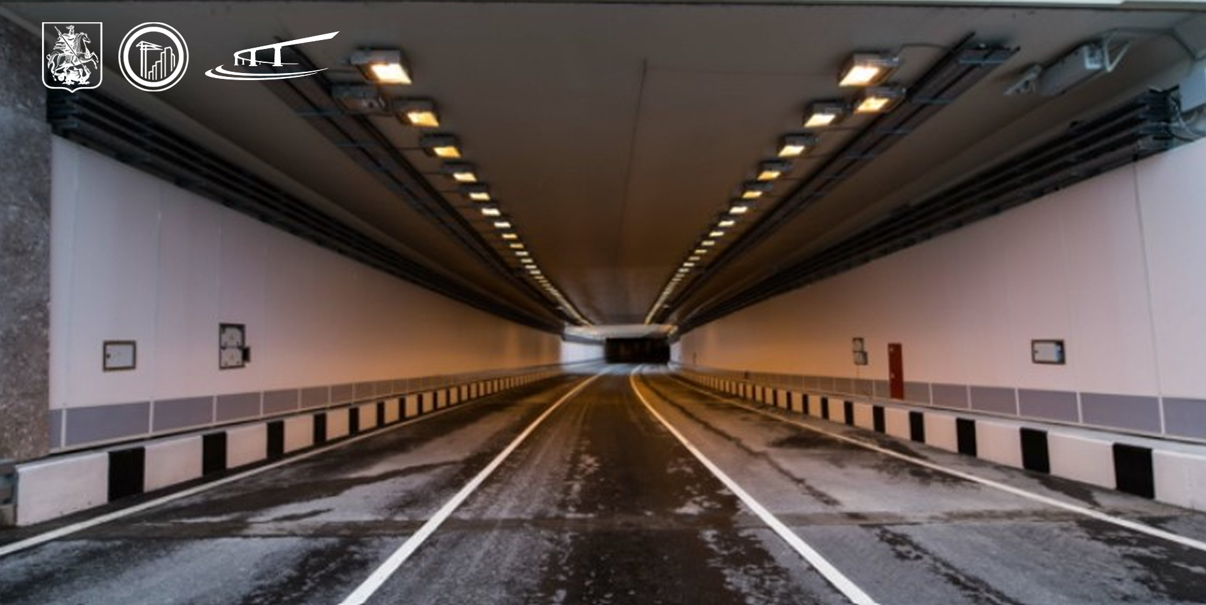

Путепровод под путями второго Московского центрального диаметра (МЦД-2) проложат на юго-западе города, сообщил руководитель Департамента строительства транспортной и инженерной инфраструктуры столицы Василий Десятков.
По его словам, он соединит улицы Венёвская и 2-я Мелитопольская и тем самым обеспечит альтернативную связь жилой застройки с Варшавским шоссе.
«Это крупный дорожный проект, основной его частью является путепровод тоннельного типа под путями МЦД-2 протяженностью более 500 метров. Сейчас подрядная организация приступает к размещению бытового городка. По контракту работы предстоит завершить в 2026 году», – сказал Василий Десятков.
В ходе реализации проекта построят и реконструируют около 6 км дорог, в том числе:
- - возведут надземный пешеходный переход через 2-ю Мелитопольскую ул. в районе д. 7, корп. 1;
- - построят отстойно-разворотную площадку и здание конечной станции наземного городского транспорта вблизи остановочного пункта Бутово МЦД-2;
- - реконструируют очистные сооружения поверхностного стока;
- - переложат и проложат 23,7 км новых инженерных коммуникаций.
Помимо этого, реконструкция затронет улицы Венёвская, 2-я Мелитопольская и Синельковская, а также Проектируемый проезд №122, который будет иметь выход на Варшавское шоссе в сторону области.
Реализация проекта позволит обеспечить комфортной, современной транспортной сетью новые кварталы и территории перспективной жилой застройки, улучшит транспортную доступность и внутриквартальную связанность района Южное Бутово.
Глава Департамента подчеркнул, что развитие дорожной сети квартального и районного уровня наряду с крупными инфраструктурными проектами – важная составляющая современного транспортного каркаса столицы.
Председатель Мосгосстройнадзора Антон Слободчиков отметил, что от застройщика уже получено извещение о начале строительно-монтажных работ на площадке, составлена программа выездных проверок, которые пройдут на всех этапах.
«По поручению мэра Москвы Сергея Собянина в городе особое внимание уделяется качеству дорожных объектов, чтобы гарантировать их надежность и безопасность после ввода в эксплуатацию», – добавил Антон Слободчиков.

12.02.2025

Адрес страницы: http://udms.mos.ru/presscenter/news/detail/12871026.html
ГКУ города Москвы «Управление дорожно-мостового строительства»

